Klimatske opservacije i merenje na daljinu

Kao i u mnogim granama fizike, merenja su esencijalna za progres u istraživanjima klime. U našem slučaju system je ogroman, kompleksan i vremenski zavisan u širokim opsezima skala. U mnogim merenjima to ima globalni raspon a takođe i vertikalnu dimenziju i merenja se moraju ponavljati regularno i nekada brzo da bi se videla zavisnost od vremena. Na primer, destrukcija polarnog ozona se pojačava sa pojavljivanjem stratosferskih oblaka, koji menjaju veličinu i oblik ili se gube i pojavljuju ponovo, u vremenskoj skali od nekoliko sati. Dakle, potrebna je vremenska rezolucija merenja za takve prelazne dinamičke fenomene. Predviđanje globalnog zagrevanja planete nije lokalnog karaktera niti brzo fluktuira ali zato zahteva pokrivanje sa merenjima čitave planete.
Uvođenje merenja na daljinu (remote sensing) sa platformi na satelitima 1960, su jedino mogle ispuniti gore navedene uslove, tako da se praktično sve najvažnije klimatske opservacije vrše iz kosmičkog prostora.
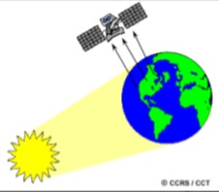

Merenje na daljinu je metod dobijanja informacije o objektu koji se istražuje bez fizičkog kontaka sa tim objektom, već se to ostvaruje putem elektromagnetskih talasa. Ti talasi mogu biti reflektovano, ili rasejano solarno zračenje, termalna emisija molekula atmosphere ili čak odnedavno povratno zračenje izvora laserskog zraka, instaliranog na satelitu.
Instrumenti za merenje na daljinu klimatskih varijabli kao npr., temperature okena ili kopna, ili 3D distribucija gasova staklene bašte, su produkti sofisticiranih istraživačkih projekata i uključuju najnovije tehnologije čvrstih detektora sa spektralnom selektivnošću i minijaturizacijom. Oni se obično nazivaju spektrometri (visoka spektralna rezolucija za analizu structure spektralnih traka, kao što je zahtev za analizu distribucije ozona), ili radiometri manje rezolucije gde se akcenat daje tačnoj kalibraciji za intenzitet merene radijacije, obično u slučaju merenja temperature. Moderni instrumenti objedinjuju osobine obe vrste instrumenata. Instrumenti koji rade u IC opsezima spectra se često hlade do niskih temperature (tipično 80K) da bi se uvećala senzitivnost.
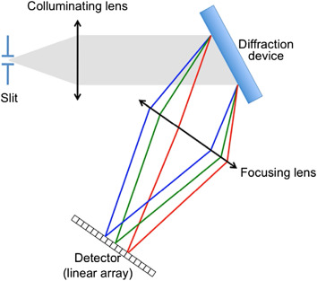

Principijelna šema disperzivnog spektrometra
Ključni problem u modeliranju klime je realistično predstavljanje vremenskog ponašanja oblaka. Potrebno je razviti formule koje nam govore o načinu formiranja oblaka i njihovom radijativnom efektu na realističan način. Sateliti briljantno mere globalnu pokrivenost planete oblacima, gornju visinu oblaka, i optičku debljinu (propusnost) oblaka ali su manje kompetentni kada treba odrediti krucijalne fizičke i mikro-fizičke osobine oblaka koji su ključni faktor u radijativnom transferu u atmosferi. Zato su sadašnja istraživanja uglavnom orijentisana na snimanje sa avionima koji su snadbeveni sa potrebnom instrumentacijom. Vršeći direktno uzorkovanje oblaka i koristeći optičke instrumente mere se takvi parametri kao što su: debljina oblaka, sadržaj vodene pare, temperatura i pritisak. Takođe je moguće meriti veličinu, oblik kapljica (leda), osvetljavajući ih sa laserom tako da njihova senka pada na detektorski niz. Radiometri, instalirani na avionima mogu da mere izlazne i ulazne flukseve zračenja, iznad i ispod oblaka i to u pažljivo selektiranim opsezima talasnih dužina solarnih i IC regionima. Takva merenja se tada mogu upoređivati sa računatim iz modela. Zbog velike dinamike oblaka to i dalje ostaje glavni problem neodređenosti u klimatskim modelima.
Dakle, progress u razumevanju bilo kog aspekta Zemlje kao fizičkog Sistema a naročito u razumevanju klimatskih promena zavisi ekstremno od naše mogućnosti merenja. Teorija i modelovanje sami nisu u stanju da razumeju objekat na koji se primenjuju, bez merenih podataka visokog kvaliteta, koji služe za testiranje modela i njegovo usavršavanje. Razvojem odgovarajučih uređaja možemo razumeti određene procese u atmosferi i okeanima u isto vreme, ako vršimo monitoring fizičkog sistema.
Dosadašnje znanje o klimatskom sistemu i evidencija o klimatskim promenama su obezbedili tradicionalni instrumenti postavljeni na brodovima, avionima, balonima, plus oni koji su smešteni u meteorološkim stanicama, aerodromima ili polarnim regionima. Oni nam daju referentni nivo te opservirane klimatske varijable u dugom vremenskom intervalu, ali problem nastaje, kako iz tih diskretnih nejednako prostorno raspoređenih podataka da opišemo globalnu varijablu kao npr, temperauru planete. Relativno nedavna tehnika, u kojoj spektroskopska merenja radijacije reflektovane ili emitovane od Zemlje je moguće, su instalirana na satelitima i interpretacija signala u smislu temperature, energetskog budžeta, sastava i polja oblačnosti su uneli revoluciju u klimatskim istraživanjima.

Merenja na Zemlji
Satelitska merenja su važna jer ona pokrivaju čitavu planetu, što je često najbitnije, ali ne mogu potpuno da zamene merenja na Zemlji. Instrumenti na Zemlji mogu kontinualno da se održavaju, proveravaju sa spoljašnjim kalibracionim standardima i tako daju najbolje performanse monitoringa u dužem vremenskom intervalu minornih promena klimatskih varijabli.
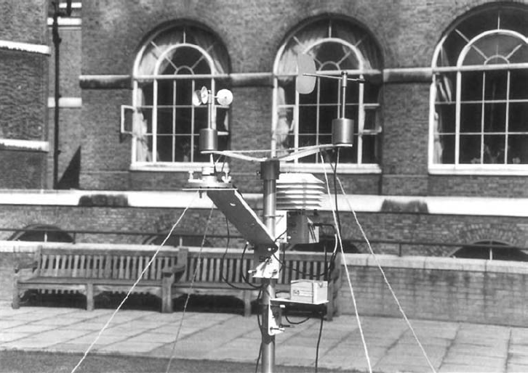
Mini meteorološka stanica na Koledž Univerzitetu u Londonu
U dizajniranju stanice za prognozu vremena, postavlja se osnovno pitanje: Koje parametre želimo da merimo? Temperatura vazduha je očigledan izbor kao i količina padavina i obasjanost Suncem, a takođe je neophodno meriti i atmosferski pritisak. Razlike u pritiscima dovodi do pojave vetra i mora se razviti metoda za određivanjem i brzine i pravca istog. Manje očigledna potreba je za merenjem sadržaja vodene pare u vazduhu, parametar koji zovemo vlažnost. Oblačnost se takođe mora pratiti kao i vidljivost jer su ti parametri dobri indikatori trenutnog stanja atmosfere naročito za transport brodova i let aviona. Imajući ta merenja u različitim stanicama pravi se njihova mreža i prati vreme u određenom regionu. Odavde proističe da je važno da te stanice imaju standardnu aparaturu i saglasne metode merenja. Ako bi se ta metoda promovisala čirom planete, onda bi se uspostavila globalna slika vremenskih prilika na Zemlji. Znanje sistema vetrova tj, pozicija niskog i visokog pritiska bi se predviđale kretanje sistema koji bi se pratio, čime bi se dobijala prilika predviđanja vremenskih prilika.

Merenje temperature vazduha
Živin termometar, koji je izumeo nemački fizičar G. D. Fahrenheit početkom osamnaestog veka, se često koristi za merenje temperature jer je jeftin i jednostavan za upotrebu i operativan na svim mestima. Ipak, mora se posvetiti odgovarajuća pažnja da bi se isključila promaja i da Sunčeva i Zemljina radijacija ne pada direktno na termometar. Zadovoljavajući operativni uslovi se mogu dobiti postavljanjem termometra u zaštitni boks tzv, Stevensov zaklon (slika niže). Bela površina apsorbuje malo solarnog zračenja debeli drveni zidovi obezbeđuju da malo solarnog ili IC zračenja dopru u boks kondukcijom. Ventilator radi određenom brzinom, obezbeđujući dovoljnu ventilaciju, reguliše brzinu vetra i sprečava kondenzaciju na površini termometra.
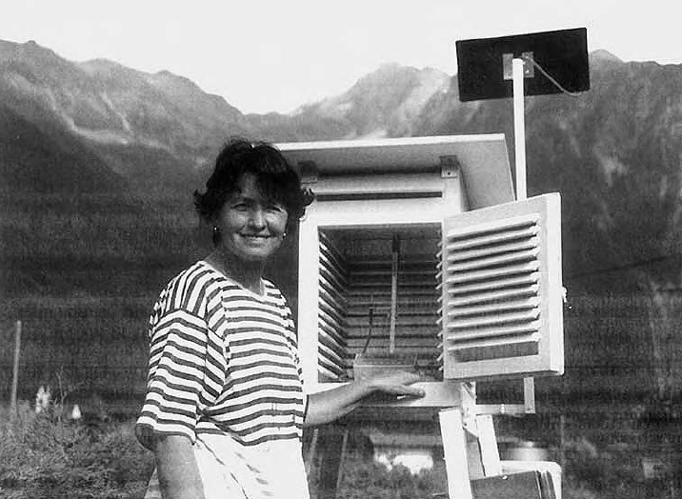
Stevenson-ov zaklon ya regulaciju merenja temperature u metrološkoj opservatoriji u austrijskom Tirolu
Premda, pod ekstremnim uslovima, kao oni u polarnom regionu, živin termometar je neupotrebljiv, jer živa mrzne na – 40ºC. Te temperature su i na velikim visinama. Uz sve to, živin termometar nema digitalni izlaz. Prema tome, alternativni monitori se koriste kao na primer kada se umesto radnog tela-žive koristi alkohol, ili termometri koji su bazirani na promeni električne otpornosti metala u funkciji od temperature, prilagođenih meteorološkim opservacijama.
Na prvi pogled izgleda prosto određivanje srednju globalnu temperaturu površine Zemlje uzimajući podatke od meteoroloških stanica rasejanih po čitavoj planeti, i usrednjavajući ih u prostoru i sezonski. Ali, to nije trivijalno jer merne tačke nisu raspoređene uniformno u prostoru i vremenu, zatim promena merne tehnike, nepouzdanost interkalibracije itd. Na primer, merenje temperature u velikim gradovima daje u srednjem veću vrednost od merenja na aerodromima ili na drugim otvorenim prostorima a i broj mernih tačaka u poslednjih 50 godina raste postepeno.

Merenje pritiska
Male promene u atmosferskom pritisku mogu dovesti do formiranje vetrova u troposferi. Prema tome, monitoring atmosferskog pritiska je osnovni parametar in meteorološkim opservacijama. Stvarno, svi već znamo da visoki pritisak obečava „fino“ vreme dok nizak pritisak „loše“ sa padavinama.
Atmosferski pritisak se tradicionalno meri u Paskalima (Pa) ili milibarima (mbar), sa srednjim pritiskom na površini Zemlje od $1.01×{10}^{5}Pa$ ili 1013mbar; najniži pritisci su oko 950 mbar a najviši 1050 mbar. Ovi se pritisci mere tradicionalno sa barometrima. Najčešće korišćeni barometar je živin koji radi na istom principu kao i originalni, dizajniran Torričelijem 1644. godine (slika niže)
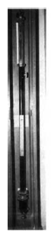
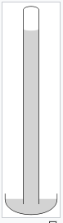

Živin barometar
Atmosferski pritisak deluje na površinu živinog rezervoara i održava živin stub u vertikalnoj staklenoj cevi koja je zatopljena na vrhu i sa evakuisanim prostorom na vrhu. Visina živinog stuba (h) je direktno merenje pritiska (p) vazduha koji pritiska slobodnu površinu žive u rezervoaru, preko hidrostatičke jednačine:
$$p=ρgh$$
gde je ρ-gustina žive a g-ubrzanje Zemljine teže. Ovakvi instrumenti ako se vrednost koju pokazuje čita pažljivo i ako se unese korekcija za lokalno g i temperaturski efekat, mere sa tačnošću do 0.1mbar.
Kompaktniji i robusniji aneroidni barometri se sada više koriste u stanicama. Delimično evakuisana fleksibilna metalna kapsula se širi kada vazdušni pritisak opada i obrnuto. Kapsula se pomera i time se zapisuju promene pritiska. Aneroidni barometar se mora kalibrisati sa živinim barometrom da bi pokazivao apsolutne vrednosti pritiska.

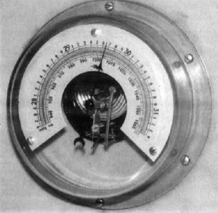
Aneroidni barometar

Merenje vetra
Razlike pritisaka izaziva generisanje vetra sa pravcem u odnosu na strelicu kompasa. Npr., Severno-zapadni vetar (NW) znači da vetar duva sa severo-zapada prema jugo-istoku.

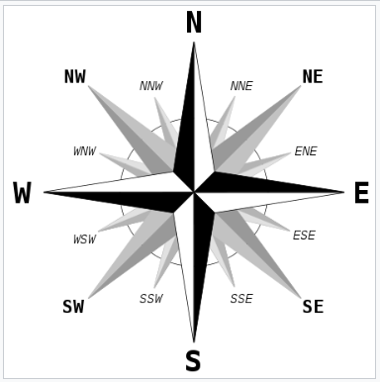
Ruža vetrova sa četiri kardinalna pravca, četiri interkardinalna pravca i još osam pravaca
Jačina vetra se meri Boforovom skalom (Beaufort scale), koje je klasifikovao u 13 stupnjeva. Nulta jačina „0“ označava mirno vreme bez, ili sa malo vetra, dok jačina „12“ označava orkan sa brzinom >33m/s. Originalno, opisno predstavljanje jačine vetra nije moglo da izdrži probu vremena tj, bilo je nedovoljno za monitoring brzine vetra, tako da su se dizajnirali mnogi instrumenti za merenje lokalnih vetrova. Najčešći tip takvog instrumenta je anemometar sa lopaticama, dat na slici niže. Lopatice rotiraju pod uticajem vetra i brzina rotacije je direktno proporcionalna brzini vetra.
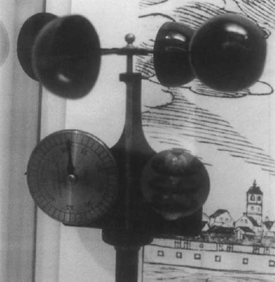
Anemometar sa lopaticama za merenje brzine vetra
Ovakvi instrumenti, iako su propisno kalibrisani u „tunelima vetra“, imaju tendenciju precenjivanja brzine vetra u jako vetrovitim uslovima.

Merenje vlažnosti
Vlažnost je mera za količinu vodene pare u vazduhu. Ona se obično meri kao relativna vlažnost (RV), koja predstavlja odnos aktuelne koncentracije (pritiska) vodene pare u vazduhu, i vrednosti koncentracije (pritiska) vodene pare koja bi bila koncentracija zasićenja (saturacije) na toj temperaturi vazduha.
$$RV=\frac{parcijalni pritisak vodene pare }{zasićeni pritisak na istoj temperaturi}×100\%$$
Takođe je praksa da se vlažnost izražava kao procenat od nivoa saturacije:
$$\% saturacije=\frac{masa vodene pare u uzorku vazduha}{\begin{aligned}masa potrebne vodene pare da bi uzorak \\ bio zasićen na istoj temperaturi\end{aligned}}×100\%$$
Naime, ako je vazdušni prostor iznad površine neke tečnosti zatvoren, tada molekuli vodene pare formiraju svoj parcijalni pritisak. Neki molekuli vodene pare se kontinualno vraćaju u tečnost dok drugi isparavaju, tako da se na određenoj temperaturi vazduha formira ravnotežno stanje tj, broj molekula vode koji ispare, jednak je broju molekula koji se kondenzuju. To je dinamička ravnoteža i za vaduh kažemo da je zasićen vodenom parom a taj parcijalni pritisak vodene pare se naziva, parcijalni pritisak zasićenja vodene pare.
Zasićeni pritisak vodene pare raste sa temperaturom vazduha.
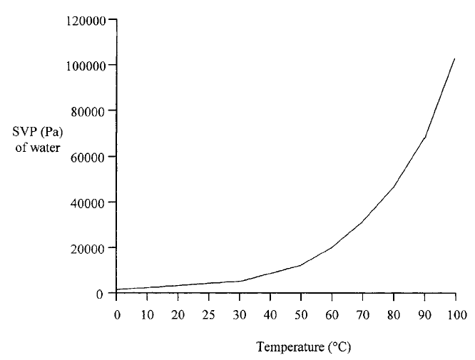

Zasićeni parcijalni pritisak vodene pare (SVP-Saturated vapour pressure) u funkciji temperature vazduha
Uprošćeno rečeno: topli vazduh može da „drži“ više vlage od hladnog.
Primer 1: Uzorak vazduha ima relativnu vlažnost 40%. Ako je zasićeni parcijalni pritisak vodene pare na toj temperaturi (20⁰C) SVP=2340Pa, koliki je parcijalni pritisak vodene pare?
Rešenje: Iz gornje definicije za relativnu vlažnost sledi direktno $P_{vodene pare}=2340Pa×\frac{40}{100}=936Pa.$
Primer 2: Iz podataka za gornji primer odrediti saturacioni deficit vazduha, tj, koliko mase vodene pare je još potrebno da bi vazduh bio zasićen istom?
Rešenje: Iz jednačine gasnog stanja $pV=\frac{m}{M}RT$ sledi da je $ρ=\frac{m}{V}=\frac{M}{R}×p×\frac{1}{T}.$ Uzimajući da je molarna masa vodene pare 18g, dobijamo saturacionu gustinu vodene pare 17.3g/m³. Aktuelna gustina vodene pare je $40\%×17.3g/m^{3}=6.92g/m^{3}.$
Dakle, saturacioni deficit je $17.3g/m^{3}-6.92g/m^{3}=10.38g/m^{3}.$

Ako nezaćini uzorak vazduha hladimo, tada će na određenoj temperaturi, vazduh postati zasićen. Ako i dalje hladimo vazduh ispod te tzv., temperature rose (dew point), na kojoj je vazduh zasićen vodenom parom, deo vodene pare mora da se kondenzuje u tečnost.
Temperatura rosenja se može meriti direktno sa instrumentom koji detektuje prvi znak vlage na posrebrenoj povši, slično kao na ogledalu u kupatilu kada se tuširate, dok u isto vreme merite temperaturu površine. Pogodnije je, ipak, meriti neke druge veličine kao npr, temperature rezervoara suvog i vlažnog termometra jer postoji konstantna veza između tih temperatura i ekvivalentnih temperatura rose, tako da se temperatura rose može naći iz standardnih grafika i tabela.
Životinjska tkiva kao što su koža i dlake (kosa), direktno reaguju na vlažnost i koriste se u nekoliko mernih instrumenata, poznatih kao higrometri. Poznat je higrometar koji koristi dlaku kose koja je pod tenzijom, tako da se meri njeno izduživanje zbog pojačane vlažnosti. Ovakvi prosti instrumenti pokazuju iznenađujuću tačnost i reproducibilnost, ali ih je potrebno kalibrisati sa standardima, kada je potrebno sprovesti apsolutna merenja.
Tačnija merenja se vrše, korišćenjem suvog i vlažnog termometra, poznatog kao psihrometar.
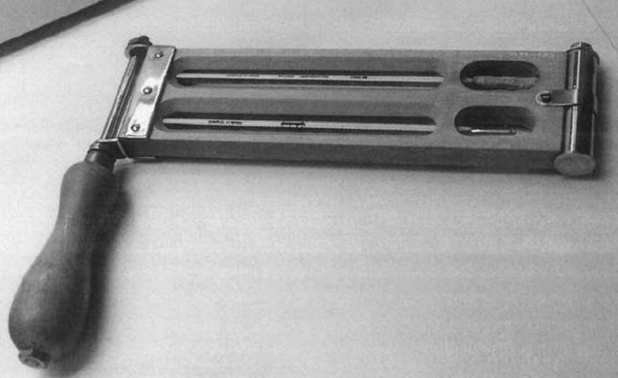
Psihrometar za određivanje vlažnosti
Sastoji se od dva precizna živina termometra, postavljena u Stevensov zaklon. Jedan termometar tzv, „suvi“ meri direktno temperaturu vazduha. Drugi termometar tzv, „vlažni“, se permanentno vlaži sa pamučnom tkaninom, koja je snadbevena sa destilovanom vodom iz boce. Ako vazduh nije zasićen vodenom parom, isparavaće voda i hladiti vlažni termometar. Brzina isparavanja je funkcija relativne vlažnosti okolnog vazduha tako da je, stepen hlađenja žive vlažnog termometra mera relativne vlažnosti vazduha. Prema tome, temperature vlažnog termometra je mera sadržaja vodene pare u vazduhu i varira na taj način, ako se sadržaj vodene pare povećava (temperatura raste), a ko se smanjuje sadržaj vodene pare u vazduhu (temperatura opada). Ako je vazduh zasićen vodenom parom oba termometra će pokazivati istu temperaturu. Vlaga se tada određuje iz semi-empirijskih formula za konkretni psihrometar, baziran na razlici temperatura ta dva termometra.

Merenje padavina (presipitacije)
Većina presipitacije koja dostiže Zemljinu površinu je u formi kiše, mada pojam presipitacija uračunava sve forme vode tj, i sneg i grad.
Merenje padavina spada u najprostije meteorološke opservacije, korišćenjem merača datog na slici niže. To je metalni cilindar prečnika, aproksimativno, 12cm, postavljenog na tlo. Iako je uređaj prost treba biti pažljiv u postavljanju jer može da se dobiju lažni rezultati. Sofisticiraniji merači omogućuju merenje, ne samo količine padavina nego i brzinu i vreme trajanja padavina.
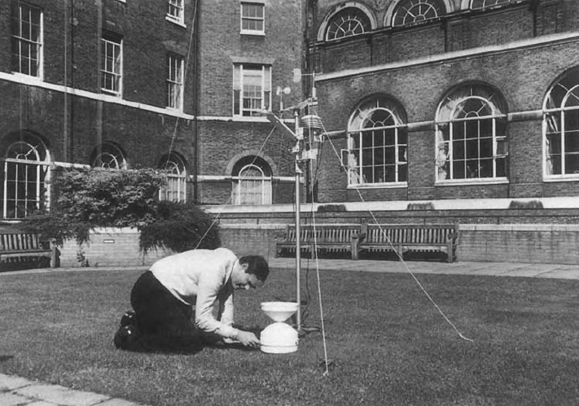
Tradicionalni merač padavina na Koledž Univerzitetu u Londonu
Padavine se takođe mere i sa radarom, namenjenim za te svrhe. Takvi radari sa talasnim dužinama u centimetarskoj oblasti, meri povratno raejano zračenje od kapljica kiše i ima prednost što meri prostornu, kontinualno i trenutnu brzinu padavina, usrednjen po kvadratnom kilometru, sa širokim radijusom vidnog polja od 120km.

Osunčanost
Merenje osunčanosti može izgledati nepotrebno, ali rutinsko zapisivanje dužine trajanja direktne osunčanosti je zahtev klimatologa jer godišnja osunčanost je važna za poljuprivrednu i turističku privredu. Meteorolozi su dizajnirali specifične instrumente-heliografe, koji kontinualno prate na daljinu ddirektno solarno zračenje na tom lokalitetu. Obično postavljena na visoku zgradu, staklena sfera fokusira zrak, kao sabirno sočivo, na specijalno kalibrisanu karticu sa markerima na vremenski interval od jednog časa, koji prži taj marker.
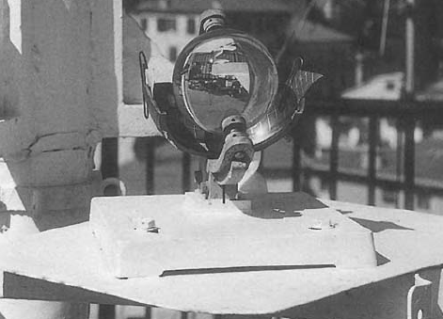
Heliograf

Vidljivost
Vidljivost se definiše kao najveća distanca na kojiem se određeni objekat može videti i raspoznati na dnevnom svetlu. Jasno je da se takvi uslovi ne mogu ostvariti u toku noći tako da se u tom slučaju koristi svetlo umesto objekta i uspostavlja se relacija između opsega vidljivosti svetla noću i ekvivalentne dnevne vidljivosti. Za meteorološke zahteve potrebno je meriti vidljivost kao meru transparentnosti atmosfere.
Jasno je takođe da zapisana vidljivost od bilo kog posmatrača je subjektivna, ali u meteorološkim posmatranjima ta greška je u granicama od 10% od stvarne vidljivosti. Zbog toga je izbor objekta važan i on podleže međunarodnim dogovorima. Prvi uslov je da mora biti crn ili vrlo taman i stoji iznad horizonta.
Da bi se uspostavila naučna osnova merenja vidljivosti Svetska Meteorološka Organizacija (WMO-World Meteorological Organization) je preporučila nove mere za Meteorološki Optički Opseg (MOR-Meteorological Optical Range) stanja atmosfere 1957. godine. Ta mera je definisana kao dužina puta kolimisanog svetlosnog zraka monohromatskog izvora kroz atmosferu, koja slabi svetlosni fluks 5% originalne vrednosti.
Naime, ako uzmemo da je priraštaj svetlosnog fluksa $dϕ,$ na elementarnom putu $ds$ dat kao:
$$dϕ=-ϕds,$$
gde je koeficijent proporcionalnosti $-$ tzv, vizuelni koeficijent ekstinkcije, imamo posle elementarnog integraljenja
$$\frac{ϕ}{ϕ_{0}}=exp\left(-s\right),$$
gde je $ϕ_{0}-$ inicijalni svetlosni fluks. Tako da MOR (M), možemo definisati kao
$$\frac{ϕ}{ϕ_{0}}=0.05=exp\left(-M\right),$$
$$M=-ln\left(0.05\right)/$$
Instrumenti koji mere M sada se rutinski koriste na aerodromima, gde tri lampe šalju signale različitih intenziteta ka detektoru. Tako na primer, lampa od 15W se koristi za dužine od 100m, lampa od 60W za 450m i 100W za 1350m.
Merenje na daljinu sa stanica instaliranih na površini Zemlje su takođe moguća, pored tradicionalnih merača kao što su termometri, barometri, merači padavina, itd.
Još od pionirsog rada J. Dobsona od 1920. godine, koji je izučavao stratosferski ozon koristeći UV spektroskopiju, postalo je moguće izučavanje mnogih varijabli u stratosferi do 50km visine, sa instrumentima koji u fiksirani na površini planete.
Dobson spektrometar meri ukupni ozon, merenjem relativni intenzitet UV-B i UV-A zračenja koji dostižu Zemljinu površinu. Ako ne bi bilo ozona u atmosferi uopšte, intenziteti UV-A i UV-B zračenja bi bili isti. Pošto ozon egzistira u atmosferi Dobson spektrometar koristi odnos intenziteta da odredi koliko ozona je prisutno u gornjoj atmosferi.
To pokrivanje sa merenjima po visini je od izuzetne važnosti jer je stratosfera izvor za gas staklene bašte (ozon) i ponor za neke druge (metan). Predviđanje globalne brzine promene zavisi od procesa koji se tamo dešavaju i većina klimatskih modela govori da će se ta promena prvo imati efekat u stratosferi.
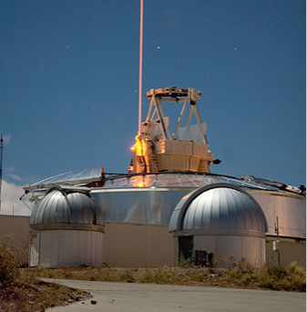
LIDAR
LIDAR
Rastojanje do nekog objekta se može kvantitatino odrediti merenjem vremena potrebno zračenju da prevali put od izvora do objekta i nazad. Sistem koji je baziran na ovom principu zahteva impulsni ili modulisani izvor i detekcioni sistem sa vremenskom rezolucijom, aproksimativno milion puta bolje i slučaju optičkog nego u akustičkom slučaju. U zavisnosti od toga da li se radi o zvuku, radio-talasima ili svetlošću ti sistemi se nazivaju SONAR (Sound Navigation Ranging), ili SODAR (SOund Detection And Ranging), RADAR (Radiowave Detection And Ranging), ili LIDAR (Light Detection and Ranging). Sonar radi pod vodom dok ostale tehnike u atmosferi. Lidar koristi, ne samo vidljivu, već i UV i IC oblast.
Sva, gore navedena tehnika se bazira na istom prostom principu. Kratak impuls zračenja se šalje u vodu ili vazduh a onda se rasejano zračenje unazad detektuje i analizira. Jasno je da će zračenje koje se rasejalo sa bližeg objekta pre vratiti nazad od zračenja koje se rasejalo sa udaljenijeg objekta. Rasejanje se odvija, ne samo od čvrstih objekata, već i od molekula i čestica u vazduhu i vodi. Povratni signal neće imati istu dužinu kao poslati, već će biti proširen u vremenu i sa kratkim pikom od čvrstog objekta (ako postoji) i mnogo slabijim signalom od vazduha ili vode.

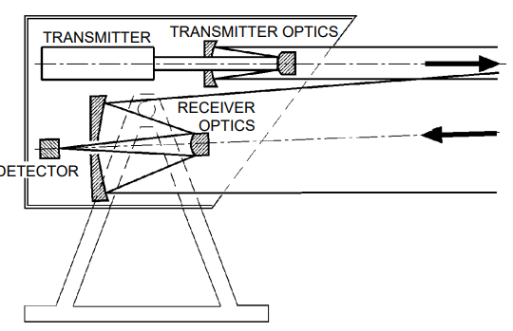
Esencijalne komponente jednog LIDAR sistema
- Transmiter – je u praksi laser koji radi većinom u impulsnom režimu ali to nije neophodno;
- Transmiterska optika;
- Risiverska optika;
- Detektor;
- Elektronski sistem- za akviziciju podataka, procesiranje, evaluaciju i prikazivanje.

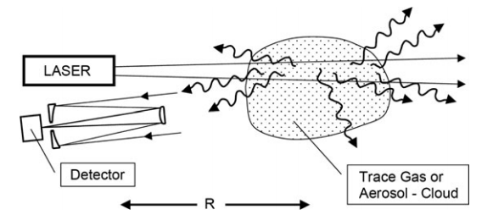
Šema funkcionisanja LIDAR-a
Merenje u gornjim slojevima atmosfere temperature, vetra, pritiska i vlažnosti se ostvaruje pomoću radio-sondi na slobodno letećim balonima. Radio-sonde se otpuštaju, recimo u 00.00 i 12.00 i dnevno se podignu 20-30km sa 5m/s, gde na vrhu prskaju a instrumentacija pada na zemlju padobranom. Za vreme leta, radiosonda se prati radarom, pozicija se određuje svakog minuta i brzina i smer vetra se određuje sa površine Zemlje. Temperatura, pritisak i vlažnost se određuju tako što se radio-odašiljačem pošalje signal određene frekvencije prema prijemniku na površini planete. Frekvencija detektovanog signala se menja i funkcija je od gore navedenih parametara, tako da se dekodiranjem tog signala određuju ti parametri.
Kolekcija podataka preko okeana se vrše sa instrumentacijom na brodovima sa tradicionalnim instrumentima za merenje na dubinu. Merenje temperature na većim dubinama i saliniteta vode se ostvaruje direktnim sondiranjem sa zvučnim talasima. Takođe, brodovi mogu vući kablom instrumente kao što su termo-par za merenje temperature ili konduktometar za određivanje saliniteta. Za tačnije određivanje saliniteta, klaster boca za merenje se spuštaju na različite dubine i tako se uzorkuje voda koja se kasnije analizira. Salinitet se tada može određivati, merenjem specifične težine morske vode na sobnoj temperaturi, koristeći standardne tabele.
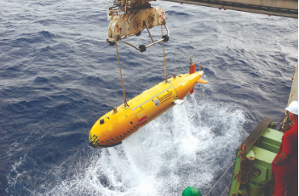
Robot podmornica Autosub
Na slici gore se vid i automatska podmornica za istraživanje okeana. Pre nego se lansira sa istraživačkog broda, kompjuteri u podmornici se programiraju sa instrukcijama gde da ide, šta da meri i do koje dubine. Bez fizičke veze sa brodom, komunikacija podmornice se ostvaruje akustičnim (zvučnim) talasima dok je podmornica pod vodom (tipičan opseg od nekoliko kilometara) ili satelitski kada podmornica pluta na površini okeana.
U jednoj od svojih misija Autosub je istraživao uslove ispod plutajućeg ledenog brega na Antarktiku tj, region gde polarni lednici dolaze u kontakt sa okeanom. Tu se dovodi ogromna količina slatke vode koja se otapa sa ledenog brega, redukujući salinitet i tako utiču na globalnu cirkulaciju okeana. Ocena je da se oko 1000km³ vode slije u okean svake godine, otapanjem lednika sa donje strane. Taj proces se može ubrzati mada su podaci dosta retki i nesigurni. Autosub koristi temperaturske senzore i senzore saliniteta za merenje brzine topljenja leda, prvi put direktno ispod lednika. Takođe se koristi akustički Doplerov uređaj za određivanje brzine okeanskih struja i sonari za mapiranje dna okeana i topografiju dna lednika. Sud za uzorkovanje vode omogučuje uzimanje vode tačno ispod lednika i kasnije analiziranje detaljnog sastava u laboratoriji.
ATOC (Acoustic Thermometry of Ocean Climate) projekat, koristi činjenicu da se zvuk prostire brže kroz topliju vodu nego kroz hladniju. Okean igra ulogu kao zvučni talasovod i može da prenosi zvuk na velike daljine. Mereći vreme potrebnog impulsu zvučnog talasa da pređe rastojanje od izvora do prijemnika, dobija se informacija o srednjoj temperaturi okeana između te dve tačke. (slika niže)

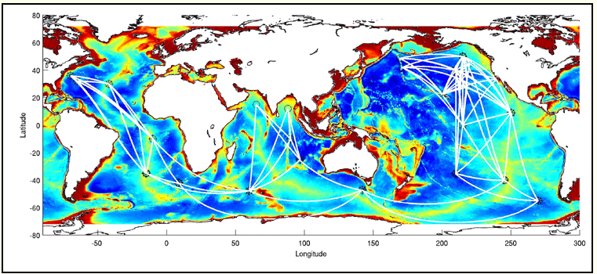
Predložena šema za globalni monitoring temperature okeana akustičnom termometrijom

Analiza podataka koristi Wilson-ovu formulu za brzinu zvuka $c\left(ms^{-1}\right)$ kao funkciju temperature $T\left(℃\right),$ pritiska $p\left(bar\right)$ i saliniteta $S\left(°/{°°}\right)$:
$$c=1449+4.6T-0.055T^{2}+0.0003T^{3}+\left(1.39-0.012T\right)\left(S-35\right)+0.0017p.$$
Za moguće opsege saliniteta S i temperatura T, u okeanima, salinitet ima mali efekat na brzinu zvuka u poređenju sa temperaturom, tako da je dovoljno imati srednje vrednosti S i p da bi jedina promenljiva u gornjoj jednačini bila srednja temperatura duž linije izvor prijemnik.

Satelitska merenja
Sateliti mogu da mere neto reflektovanog i emitovanog zračenja u funkciji od geografske širine i dužine, vremena od jednog dana, sezone, pokrivajući čitavu planetu. Oni mogu meriti verikalni profil temperature, distribuciju minornih konstituenata atmosfere (vodena para, ozon), pokrivenost oblacima i njihovu debljinu i visinu, i temperaturu okeana. Individualno merenje je kratko-trajno (manje od 1 sekunde), i može se ponoviti kako se scena Zemlje menja, omogućujući 3D mapiranje. Pošto se isti instrumenti koriste kod svih instrumenata, problemi interkalibracije su izbegnuti.
Definicija merenja na daljinu uključuje slikanje iz kosmičkog prostora, dobijanje fotografija i televizijskih snimaka visoke rezolucije, često ograničenih na vidljivi spektar. Premda, interesantniji slučajevi su kvantitativne spektroskopije ili radiometrije kada se signali povezuju sa vertikalnim profilom ključnih klimatskih varijabli, kao što su temperatura atmosfere, obilnost ozona itd. To podrazumeva uključivanje najnaprednijih optičkih metoda i matematičkih procedura za obradu signala.
Osnovna veličina za posmatranje je energetski budžet Zemlje tj, u istraživanju balansa između upadnog i izlaznog fluksa radijativne energije koja upravlja termodinamičkim motorom koji reguliše klimu. Osim toga IC spektroskopija i radiometrija sa satelitske platforme se sada rutinski koriste za merenje temperature i sadržaj atmosferskih gasova i površina okeana i kopna. Monitoring stratosferskog ozonskog sloja, zagađivača u nižim oblastima atmosfere i gasova staklene bašte se vrši na ovaj način. Satelitska merenja se koriste i u minerologiji, vegetaciji (uključujući i agrikulturne produkte i neke vrste u okeanima), ledenu kriosferu, vulkane i produkte koji oni oslobađaju. Radari i lidari se koriste za istraživanje kopnene i ledene topografije, stanje okeana i mora i polja vetrova.
Fizika na kojoj su bazirana ova posmatranja su: Zemlja u kosmičkom prostoru emituje varirajuća elektro-magnetna zračenja u svim pravcima i talsnim dužinama od UV do mikrotalasne oblasti. Na noćnoj strani planete, fotoni koji sačinjavaju taj energetski fluks, potiču od Zemljine površine i atmosfere i njihov intenzitet i distribucija po talasnim dužinama su funkcija kompozitnog sastava i stanja emitera. Na dnevnoj strani planete postoje dodatni solarni fotoni koji su se reflektovali sa površine planete ili oblaka i rasejali od aerosoli ili, kratko-talasni fotoni, rasejani sa molekula gasa koji čine atmosferu. Otprilike jedna trećina zračenja sa sunca u srednjem se reflektuje nazad u prostor. Ostatak se apsorbuje i ta energija se kasnije pojavljuje kao dugo-talasno IC i mikrotalasno zračenje.
Premda Zemlja zrači u kosmički prostor radijaciju koja je u srednjem, ekvivalentna zračenju crnog tela na temperaturi od 255⁰C, planetarni spektar je bogat u molekulskim vibraciono-rotacionim linijama koje nose informaciju o atmosferi. Sva ta merenja doprinose potpunijem opisivanju klimatskog sistema Zemlje.

